BESZÁMOLÓ
EFOP-3.3.5-19-2020-00041 számú pályázatban megvalósuló program
Intézmény | Atkári Petőfi Sándor Általános Iskola
Program típusa | napközis
Tematika | Közlekedés, KRESZ, sport és egészségnevelés
Heti terv elnevezése | Nálad a labda! - avagy labdajátékok és felelősségvállalás
Időszaka | 2021.06.21.-2021.06.25.
Helyszíne | Atkári Petőfi Sándor Általános Iskola Atkár,Fő út 36. 3213
Tanulók száma | 24
Vezetőpedagógus neve | Gálné Kelemen Roberta
Egyéb kísérők neve, szerepköre (segítőpedagógus, közösségi szolgálatos, önkéntes) | Makáné Vona Szilvia-segítőpedagógus

Szöveges beszámoló a megvalósult programról:
Külön öröm volt számomra, hogy ebben az évben, a leendő osztályommal tölthettem el egy hetet az iskola után,így módomban állt őket jobban megismerni.
A gyerekek, nagyon aktívak voltak, nem éreztem a nyári szünet hatását. Érdeklődtek a téma iránt. Sokan örültek, hogy a „sport napközi”, nem is igazán a sportról, versenyről szól, hanem az egészséges életmódról, a mindennapjainkról. Sikerült felkelteni a gyerekek érdeklődését a KRESZ iránt.
Az állandó program mellett (napindító, napzáró), szokássá vált az ebéd előtti kidobó, amit nagy lelkesedéssel vettek a gyerekek. Ez volt a szabadidős programjuk. Hol a negyedik a hatodik ellen, hol a fiúk a lányok ellen mentek a harcok.
Mint, pedagógus, szerencsésnek mondhatom magam a program megvalósításában, hisz egy teljesen kész program állt a rendelkezésemre, amit csak át kellett dolgozni a mi iskolánkra, mi lehetőségünkre, a mi gyerekeinkre.
Nagy segítséget kaptunk az ötleteknél és a játékoknál. Nem minden játékot írtunk bele a programba, hisz a mai gyerekek, hamar megunnak egy bizonyos dolgot, ezért gyorsan kellett váltani, hogy az érdekélődésüket felkeltsem, hisz a tábor ideje alatt, mint már tavaly is egész hetes kihívás volt, hogy nincs náluk a mobil telefon. Nálad a labda címben médiatudatosságot is bevettem, ami nagyon megérintette a gyerekeket. Bízom benne, hogy felelősségteljes internet-használók lesznek gyermekeim és ismeretüket társaiknak továbbadják.
A gödöllői „cool-túra” is nagyon tetszett a gyerekeknek, bár a legnagyobb hőséget fogtuk ki, így igazán jól esett nekik a Gödöllői Török Ignác Gimnázium hűs tornaterme, ahol a felnőtt lányok röplabda-edzését nézhették meg,majd a Sissi – fagyizóban elfogyasztott fagyi is örök emlék marad nekik.
Ez a lehetőség a gyermekeink számára nagyon szép emlék marad, s az élményszerű tanulás során megismert ismereteket tovább viszik az életben. Úgy, mint én a munkám során, azt a sok-sok ötletet, segítséget, amit a Csodaszarvas szakmai tartalma adott.
Atkár, 2021. június 28.

…………………………………………………….
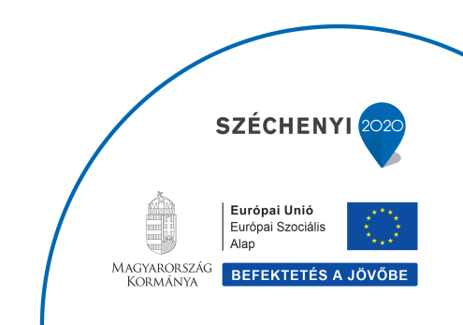
Vezetőpedagógus aláírása

